**Akıllı Ayna**

**Giriş**

Bu proje Web üzerinden alınan hava durumu, saat, haberler gibi anlık bilgilerin ekranda kullanıcıya gösterilmesidir. Proje temelde Rasperry Pi ve bir adet HDMI ekran kullanılarak inşa edilmiştir. Bu proje tek başına sadece Raspberry Pi ile bilgisayarda herhangi bir program çalıştırılır gibi çalıştırılabilirken HDMI ekran ile ve kişiye, ihtiyaca göre yapılandırılarak kullanılabilen maliyetsiz bir projedir(kişiselleştirme maliyetleri göz önüne alınmamıştır.) Bu IoT Projesinde, bu akıllı aynayı oluşturmak için ağırlıklı olarak Raspberry Pi ve HDMI ekran kullanılmıştır.

Projeye akıllı ayna denmesinin sebebi Raspberry Pi ile Web üzerinden alınan verileri bir HDMI ekran ile görüntüleyip HDMI ekran önüne konulacak Akrilik arkası görünür ayna ile normalde kullanılan aynalar dışında farklı bir elektronik, akıllı ayna izlenimi vermek. Raspberry Pi kurulumunda Raspbian Stretch kullanılmıştır.

**Gerekli Donanım Bileşenleri**

**1.** 1 adet Rasperry Pi 3

**2.** 1 adet HDMI Ekran

**3.** 1 adet Akrilik Arkası Görünür Ayna(isteğe bağlı)

**Gerekli Yazılım Bileşenleri**

**1.** Raspbian Stretch (www.raspbian.org)

**Kullanılan Bileşenlerin Özellikleri**

**1.**  Raspberry Pi 3 : Kişisel bilgisayarlarımızda yapabildiğimiz gündelik işleri yapabilecek yetide olan kredi kartı büyüklüğündeki bilgisayar.

**2.**  HDMI Ekran : Dijital cihazları birbirine yüksek bant genişliğinde bağlayabilmek için geliştirilmiş bir standart sahibi ekran.

**3.** Akrilik Arkası Görünür Ayna : Genellikle %30 şeffaflığa sahip olan ve karanlık ortamda ayna işlevi görürken eğer bir tarafından ışık alırsa şeffaflığı ile doğru orantılı olarak ışık kaynağını da gösteren ayna.

**Şematik Çizim**

Raspberry Pi 3 ve HDMI ekran haricinde hiçbir donanım kullanılmadığından Fritzing çizimi yapılmamıştır.

**Yapım Aşamaları**

**1. Adım:** İlk olarak Raspberry Pi’yi güncellemek için aşağıdaki komutlar çalıştırılır :

sudo apt-get update

sudo apt-get upgrade

**2. Adım:** Daha sonra aşağıdaki komutu kullanarak “**Magic Mirror”** dosyası indirilir:

sudo curl -sL <https://raw.githubusercontent.com/MichMich/MagicMirror/master/installers/raspberry.sh> | bash

**3.Adım:** Bilgi almak istenilen lokasyon ile ilgili hava durumu, yerel saat, takvim, tatil günleri gibi verileri çekebilmek için <https://openweathermap.org/> sitesine üye olup giriş yapılır. Ve profil sayfasında “API Keys” sekmesinde yazan kod, kod satırında bulunan ilgili yerlere girilir.

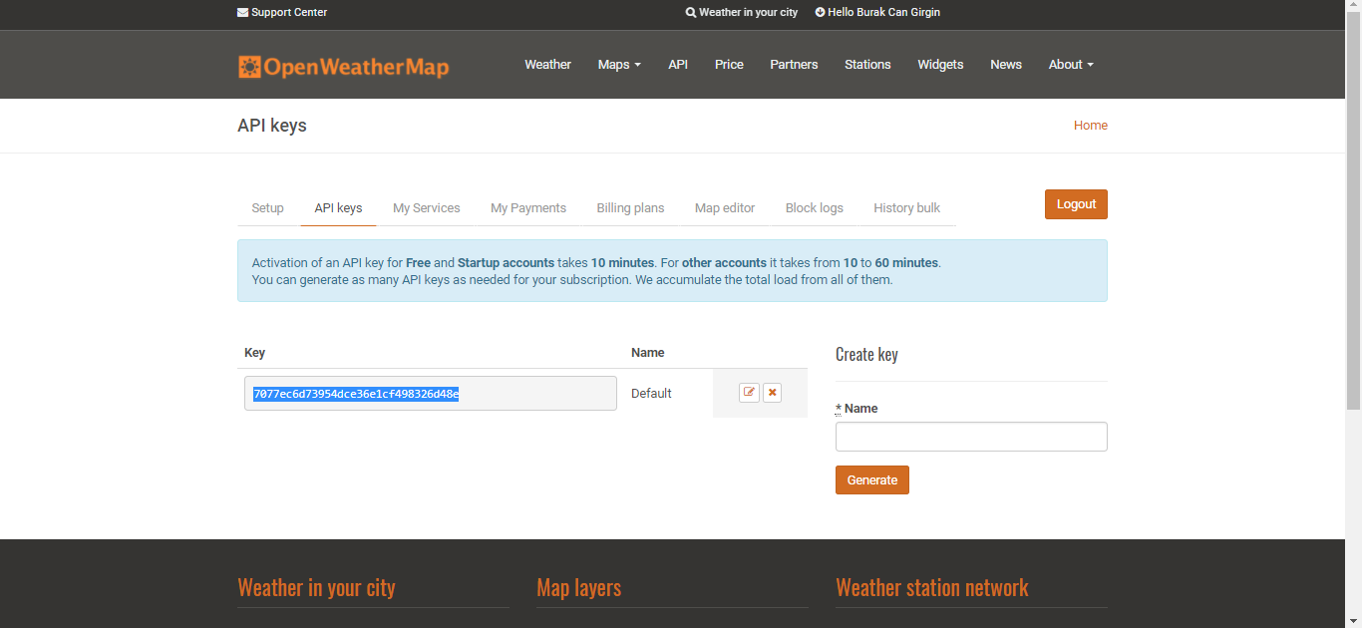

-openweathermap.org

**Python Kodu**

Fazla sayıda modül ve satır olduğundan ayrıca klasör halinde verilecektir.

**Kaynak Kodu**

<https://github.com/MichMich/MagicMirror> adresinden ulaşılabilir.

NOT:ALINTIDIR.Yenilikçi bir proje fikri üretemediğimden öğretmenime(Sayın Dr. Öğr. Üyesi Hüseyin YÜCE) danışarak bu projeyi tekrar kullanmış olup üzerinde değişiklikler yapmış bulunmaktayım.

**Nasıl Kullanılır**

Bu akıllı aynayı başlatmak oldukça basittir. Kod ve dosyalarımızın bulunduğu klasöre gidip npm start komutunu çalıştırmamız yeterlidir. İstendiğinde kapatmak için CTRL + Q kombinasyonu kullanılır.

--> cd /home/pi/MagicMirror

-->npm start

Eğer açılışta direk akıllı aynanın açılmasını istersek (autoboot) ; terminalde sudo npm install -g pm2 komutunu çalıştırmalıyız. Daha sonra pm2 startup komutunu çalıştırırsak bize çalıştırmamız gereken komutu gösterecektir. Daha sonra “mm.sh” adında bir text oluşturur ve içine cd ~/MagicMirror npm start yazarsak ve daha sonra chmod +x mm.sh komutu ile çalıştırma izni verirsek ve en son pm2 start mm.sh komutunu çalıştırırsak işlem tamamlanır. pm2 save komutu ile de kaydedersek her boot ettiğimizde Raspberrp Pi açılış ekranı direk akıllı aynamız olmuş olur.

Eğer istenirse modüller değiştirilebilir, dil, konum değiştirilebilir. Modül eklenip çıkarılabilir. Örneğin bir karşılama metni, “Günaydın” gibi, ekranın ortasına yazılmak istenirse kolaylıkla yapılabilir. Fontlar, renkler, boyutlar, yerler değiştirilebilir. Tüm bu ayarlamalar kullanıcının isteği ile örtüşecek biçimde yapılabilir.

**Proje Resimleri**

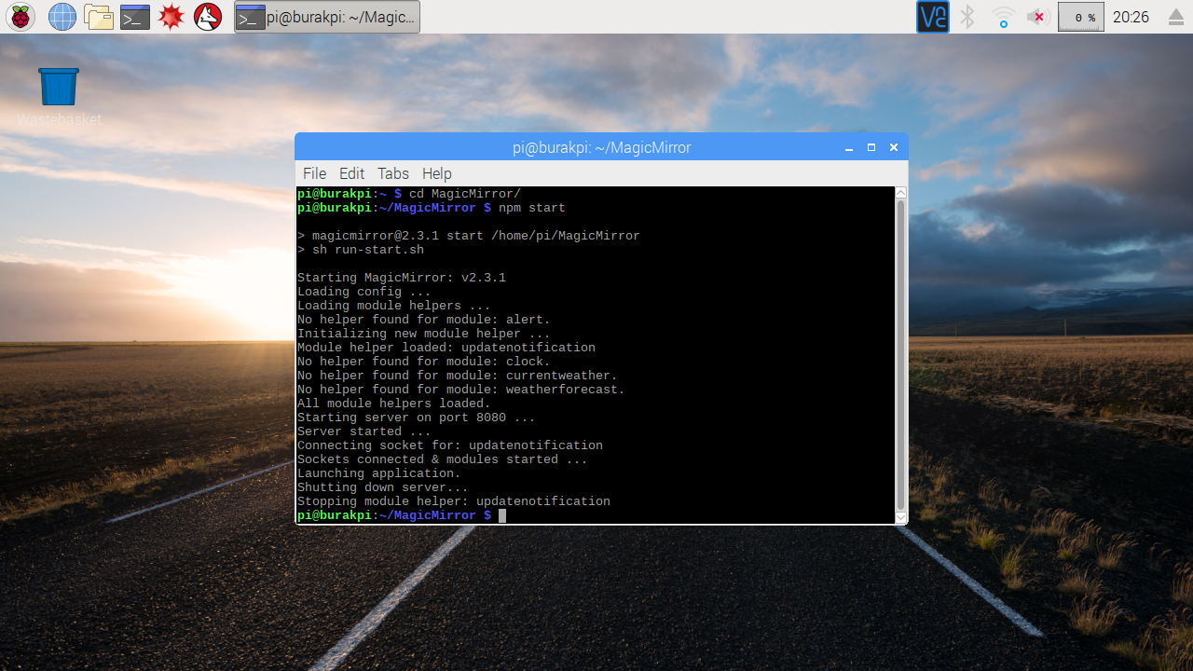

**Terminal Açılış-Kapanış Hali**:

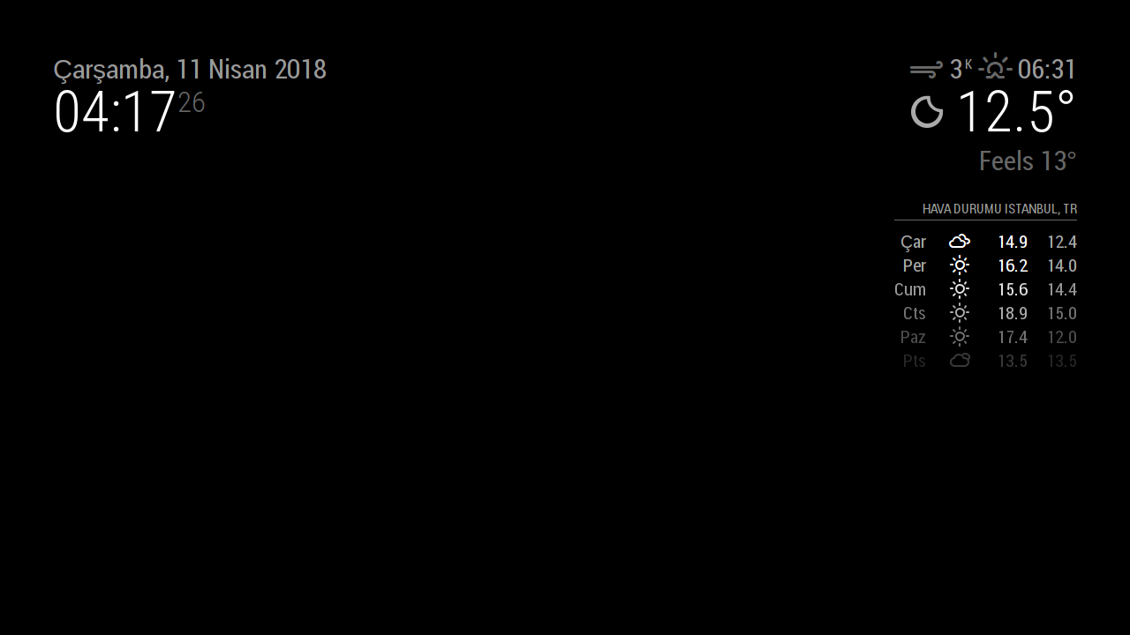

**Çalışır Hal**:

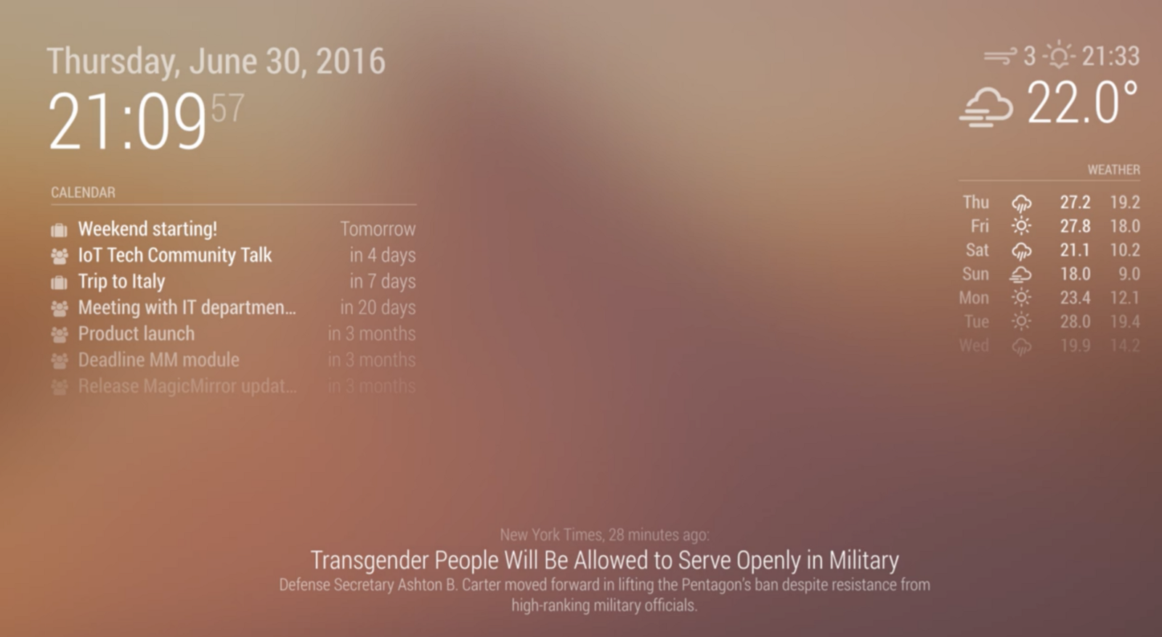

**Farklı Modül**

**Kullanımı:**